ฐานข้อมูลภูมิปัญญาท้องถิ่น
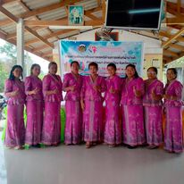
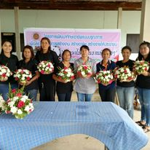

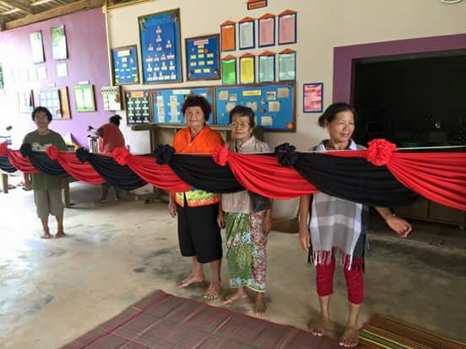
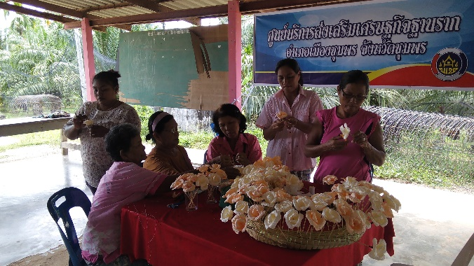

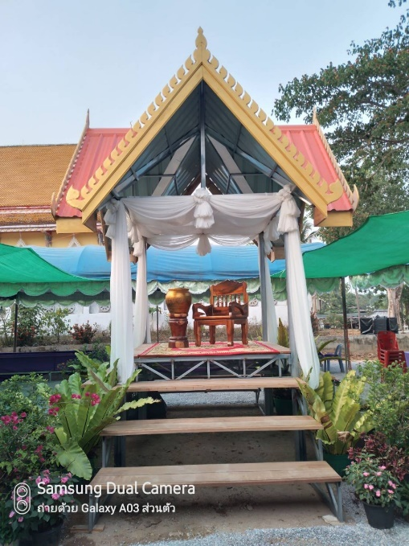

โดย
องค์การบริหารส่วนตำบลบ้านนา

อำเภอเมือง จังหวัดชุมพร
องค์การบริหารส่วนตำบลบ้านนา
ส่วนที่ ๑
สภาพทั่วไปและข้อมูลพื้นฐาน

๑. ด้านกายภาพ

  - ที่ตั้งของหมู่บ้าน/ชุมชน/ตำบล

องค์การบริหารส่วนตำบลบ้านนา อำเภอเมืองชุมพร จังหวัดชุมพร ได้ยกฐานะจากสภาตำบล เป็น
องค์การบริหารส่วนตำบล เมื่อปี พ.ศ. ๒๕๓๙ มีพื้นที่ทั้งหมดประมาณ ๑๐๑,๓๓๕ ไร่ หรือประมาณ ๑๖๒.๑๔ ตารางกิโลเมตร โดยมีพื้นที่ครอบคลุมตำบลบ้านนาทั้งตำบล

ภูมิประเทศ
ตำบลบ้านนา ลักษณะพื้นที่โดยทั่วไป เป็นที่ราบและที่ราบเชิงเขา แยกเป็นพื้นที่ ดังนี้
เป็นพื้นที่ราบ จำนวน ๑๐,๘๙๔ ไร่
ภูเขา จำนวน ๘๙,๔๔๑ ไร่
พื้นน้ำ จำนวน ๑,๐๐๐ ไร่

องค์การบริหารส่วนตำบลบ้านนา ตั้งอยู่ในเขตพื้นที่ตำบลบ้านนา อำเภอเมือง จังหวัดชุมพร ห่าง
จากที่ว่าการอำเภอเมืองชุมพร ประมาณ ๑๐ กิโลเมตร
องค์การบริหารส่วนตำบลบ้านนา มีอาณาเขต ดังนี้
ทิศเหนือ ติดต่อกับ คลองชุมพร
ทิศใต้ ติดต่อกับ ตำบลวิสัยเหนือ, ตำบลถ้ำสิงห์, อำเภอสวี
ทิศตะวันออก ติดต่อกับ ตำบลขุนกระทิง
ทิศตะวันตก ติดต่อกับ จังหวัดระนอง

ตำบลบ้านนา ประกอบด้วยหมู่บ้าน จำนวน ๑๓ หมู่บ้าน เป็นหมู่บ้านที่อยู่ในเขตองค์การ
บริหารส่วนตำบล เต็มทั้ง ๑๓ หมู่บ้าน ได้แก่

หมู่ที่ | ชื่อหมู่บ้าน
1 | บ้านนา
2 | บ้านเขาปูน
3 | บ้านคณฑี
4 | บ้านนาปรือ
5 | บ้านถ้ำสนุก
6 | บ้านเขาวง
7 | บ้านท่ามะปริง
8 | บ้านในง่วม
9 | บ้านส้านแดง
10 | บ้านนาแซะ
11 | บ้านช่องเพลียก
12 | บ้านสระยักษ์
13 | บ้านห้วยขนุน

แผนที่องค์การบริหารส่วนตำบลบ้านนา
อำเภอเมือง จังหวัดชุมพร

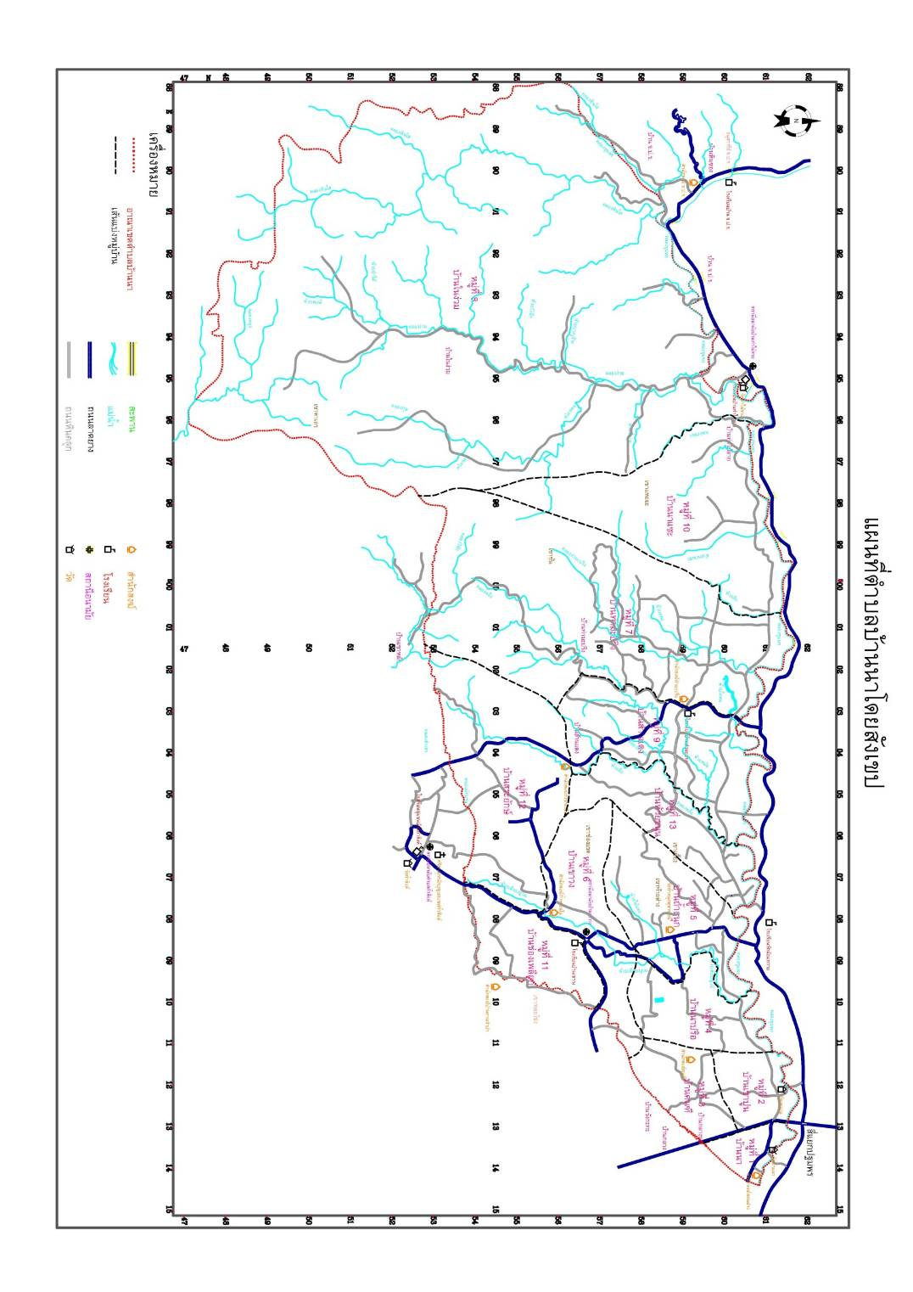

ศาสนา

ประชาชนในตำบลบ้านนาจะนับถือศาสนาพุทธโดยมีศาสนสถาน 6 แห่งดังนี้

ที่ | ชื่อศาสนสถาน | สถานที่ตั้ง
ที่ | ชื่อศาสนสถาน | บ้าน | หมู่ที่
1 | วัดบ้านนา | บ้านนา | 1
2 | สำนักสงฆ์ดอนมะม่วง | บ้านนา | 1
3 | วัดสุวรรณคีรี(เขาปูน) | บ้านเขาปูน | 2
4 | วัดคณฑีธรรมาราม | บ้านคณฑี | 3
5 | สำนักสงฆ์ถ้ำสนุก | บ้านถ้ำสนุก | 5
6 | สำนักสงฆ์ถ้ำพระนโม | บ้านเขาวง | 6
7 | วัดท่ามะปริง | บ้านท่ามะปริง | 7
8 | สำนักสงฆ์บ้านควนจำปา | บ้านควนจำปา | 11
9 | สำนักสงฆ์ถ้ำช้างเผือก | บ้านสระยักษ์ | 12

ประเพณีและงานประจำปี
- ประเพณีวันขึ้นปีใหม่ ประมาณเดือน มกราคม
- ประเพณีขึ้นเบญจาผู้สูงอายุ ประมาณเดือน เมษายน
- ประเพณีวันแห่เทียนเข้าพรรษา ประมาณเดือน กรกฎาคม
- ประเพณีแข่งขันลอยกระทงและแข่งขันเรือยาว ประมาณเดือน พฤศจิกายน

ภูมิปัญญาท้องถิ่น ภาษาถิ่น
ภูมิปัญญาท้องถิ่น ประชาชนในเขตพื้นที่ได้อนุรักษ์ภูมิปัญญาท้องถิ่น

OTOP สินค้าพื้นเมืองและของที่ระลึก
ประชาชนในตำบลบ้านนาได้มีสินค้าพื้นเมืองและของฝากส่วนใหญ่จะเป็น กล้วยหอม ทุเรียน ลองกอง มังคุด และผลไม้ตามฤดูกาล

ฐานข้อมูลภูมิปัญญาท้องถิ่น

โดย
องค์การบริหารส่วนตำบลบ้านนา

อำเภอ เมือง จังหวัด ชุมพร

**************
รัฐธรรมนูญแห่งราชอาณาจักรไทย พุทธศักราชการ 2560 มาตรา 57 รัฐต้อง (1) อนุรักษ์ ฟื้นฟู และส่งเสริมภูมิปัญญาท้องถิ่น ศิลปะ วัฒนธรรม ขนบธรรมเนียมและจารีตประเพณี อันดีงามของท้องถิ่นและของชาติ และจัดให้มีพื้นที่สาธารณะ สำหรับกิจกรรมที่เกี่ยวข้อง รวมทั้ง ส่งเสริมและสนับสนุนให้ประชาชน ชุมชน และองค์กรปกครองส่วนท้องถิ่น ได้ใช้สิทธิและมีส่วน ร่วมในการดำเนินการด้วย (2) อนุรักษ์คุ้มครอง บำรุงรักษาฟื้นฟูบริหารจัดการ และใช้หรือจัดให้มีการ ใช้ประโยชน์จากทรัพยากรธรรมชาติ สิ่งแวดล้อม และความหลากหลายทางชีวภาพให้เกิดประโยชน์ อย่างสมดุลและยั่งยืน โดยต้องให้ประชาชนและชุมชนในท้องถิ่นที่เกี่ยวข้องมีส่วนร่วมดำเนินการ และได้รับประโยชน์จากการดำเนินการดังกล่าวด้วยตามที่กฎหมายบัญญัติ
ภูมิปัญญาไทยมีความสำคัญอย่างยิ่ง ช่วยสร้างชาติให้เป็นปึกแผ่นมั่นคง สร้างความภาคภูมิใจและศักดิ์ศรีเกียรติภูมิ แก่คนไทย สามารถปรับ ประยุกต์หลักธรรมคำสอน ทางศาสนาใช้กับชีวิตได้อย่างเหมาะสมสร้างความสมดุลระหว่างคนกับสังคม และธรรมชาติได้ อย่างยั่งยืน ช่วยเปลี่ยนแปลงปรับปรุงวิถีชีวิตของคนไทยให้เหมาะสมได้ตามยุค
สำนักปลัด องค์การบริหารส่วนตำบลบ้านนา ได้เล็งเห็นความสำคัญของภูมิปัญญา ท้องถิ่น จึงได้จัดทำโครงการสำรวจฐานข้อมูลภูมิปัญญาท้องถิ่น ปราชญ์ชาวบ้าน หรือปราชญ์ท้องถิ่นเพื่อให้ข้อมูลภูมิปัญญาท้องถิ่น ปราชญ์ชาวบ้าน หรือปราชญ์ ท้องถิ่น เพื่อสืบสานและอนุรักษ์ภูมิปัญญาท้องถิ่นที่สำคัญและมีประโยชน์ไว้ไม่ให้สูญหายไปจาก ชุมชน และหวังเป็นอย่างยิ่งว่าฐานข้อมูลภูมิปัญญาท้องถิ่น ปราชญ์ชาวบ้าน หรือปราชญ์ท้องถิ่น เล่มนี้จะเป็นประโยชน์ต่อสาธารณชนในการศึกษาภูมิปัญญาท้องถิ่น ปราชญ์ชาวบ้าน หรือ ปราชญ์ท้องถิ่น ต่อไป

ประเภทของภูมิปัญญาท้องถิ่น
ภูมิปัญญาท้องถิ่น หมายร่วมถึง ทุกสิ่งทุกอย่างที่ชาวบ้าน คิดค้นขึ้น แล้วนำมาปรับปรุง แก้ไขพัฒนาแก้ปัญหา เป็นทั้ง สติปัญญาและองค์ความรู้ทั้งหมดของชาวบ้าน ดังนั้น จึงมีความครอบคลุมเนื้อหาสาระและแนวทางดำเนินชีวิตในวงกว้าง ภูมิปัญญาท้องถิ่นประกอบไปด้วยองค์ความรู้ในหลายวิชาดังที่ สำนักงานคณะกรรมการการศึกษาแห่งชาติ (2541) ได้จำแนกไว้รวม 10 สาขา คือ
1. สาขาเกษตรกรรม หมายถึง ความสามารถในการผสมผสานองค์ความรู้ ทักษะ และ เทคนิคด้านการเกษตรกับเทคโนโลยี โดยการพัฒนาบนพื้นฐาน คุณค่าดั้งเดิม ซึ่งคนสามารถพึ่งพาตนเองในสภาวการณ์ต่างๆ ได้ เช่น การทำการเกษตรแบบผสมผสาน การแก้ปัญญา การเกษตร เป็นต้น
2. สาขาอุตสาหกรรมและหัตถกรรม (ด้านการผลิตและการบริโภค) หมายถึง การรู้จัก ประยุกต์ใช้เทคโนโลยีสมัยใหม่ในการแปรรูปผลผลิตเพื่อ ชะลอการนำเข้าตลาด เพื่อแก้ปัญหาด้าน การบริโภคอย่างปลอดภัย ประหยัด และเป็นธรรมอันเป็นกระบวนการให้ชุมชนท้องถิ่นสามารถ พึ่งตนเองทาง เศรษฐกิจได้ ตลอดทั้งการผลิตและการจัดจำหน่ายผลผลิตทางหัตถกรรม เช่น การรวมกลุ่มของกลุ่มโรงงานยางพารา กลุ่มหัตถกรรม และอื่นๆ เป็นต้น

3. สาขาการแพทย์ไทย หมายถึง ความสามารถในการจัดการป้องกันและ รักษาสุขภาพ ของคนในชุมชน โดยเน้นให้ชุมชนสามารถพึ่งพาตนเองทาง ด้านสุขภาพและอนามัยได้
4. สาขาการจัดการทรัพยากรธรรมชาติและสิ่งแวดล้อม หมายถึง ความสามารถเกี่ยวกับ การจัดการทรัพยากรธรรมชาติและสิ่งแวดล้อม ทั้งอนุรักษ์ การพัฒนา และใช้ประโยชน์จากคุณค่า ของทรัพยากรธรรมชาติ และสิ่งแวดล้อมอย่างสมดุลและยั่งยืน
5. สาขากองทุนและธุรกิจชุมชน หมายถึง ความสามารถในด้านบริหารจัด การค้าการ สะสมและบริการกองทุนและธุรกิจในชุมชน ทั้งที่เป็นเงินตราและ โภคทรัพย์เพื่อเสริมชีวิตความ เป็นอยู่ของสมาชิกในชุมชน
6. สาขาสวัสดิการ หมายถึง ความสามารถในการจัดสวัสดิการในการประกัน คุณภาพชีวิต ของคนให้เกิดความมั่นคงทางเศรษฐกิจ สังคม และ วัฒนธรรม
7. สาขาศิลปกรรม หมายถึง ความสามารถในการผลิตผลงานทางด้านศิลปะ สาขาต่างๆ เช่น จิตกรรม ประติมากรรม วรรณกรรม ทัศนศิลป์ คีตศิลป์ เป็นต้น
8. สาขาจัดการ หมายถึง ความสามารถในการบริหารการจัดการดำเนินงาน ด้านต่างๆ ทั้ง ขององค์กรชุมชน องค์กรทางสังคมอื่นๆ ในสังคมไทย เช่น การจัดการองค์กรของกลุ่มแม่บ้าน ระบบผู้เฒ่าผู้แก่ในชุมชน เป็นต้น กรณีของการจัดการศึกษาเรียนรู้ นับได้ว่าเป็นภูมิปัญญาสาขา การจัดการที่มี ความสำคัญ เพราะการจัดการศึกษาเรียนรู้ดี หมายถึงกระบวนการเรียนรู้ พัฒนา และถ่ายทอดความรู้ภูมิปัญญาไทยที่มีประสิทธิผล
9. สาขาภาษาและวรรณกรรม หมายถึง ความสามารถผลิตผลงาน เกี่ยวกับด้านภาษา ทั้ง ภาษาถิ่น ภาษาโบราณ ภาษาไทย และการใช้ ภาษา ตลอดทั้งด้านวรรณกรรมทุกประเภท
10. สาขาศาสนาและประเพณีหมายถึง ความสามารถประยุกต์และปรับใช้หลักธรรม คำสอนทางศาสนาความเชื่อและประเพณีดั้งเดิมที่มีคุณค่า ให้เหมาะสมต่อการประพฤติปฏิบัติให้ บังเกิดผลดีต่อบุคคลและสิ่งแวดล้อม เช่น การถ่ายทอดหลักศาสนา การบวชป่า การประยุกต์ ประเพณี บุญประทายข้าว เป็นต้น

ประเพณี/วัฒนธรรม ในพื้นที่ตำบลบ้านนา
อำเภอเมือง จังหวัดชุมพร

ประเพณีวันสงกรานต์
สงกรานต์หมายถึง การส่งท้ายปีเก่าต้อนรับปีใหม่คือ ตั้งแต่ 13 - 15 เมษายน แต่เดิม วันขึ้นปีใหม่ไทย คือ วันเริ่มปีปฏิทินของไทย จนถึง พ.ศ. 2431 และได้มีการเปลี่ยนแปลงมาเป็นวันที่ 1 เมษายน เป็นวันขึ้น ปีใหม่จนถึง พ.ศ. 2483
ประเพณีวันเข้าพรรษา
"เข้าพรรษา" แปลว่า "พักฝน" หมายถึง พระภิกษุสงฆ์ต้องอยู่ประจำ ณ วัดใดวัดหนึ่งระหว่างฤดูฝน พระพุทธเจ้าจึงทรงวางระเบียบการจำพรรษาให้ พระภิกษุอยู่ประจำที่ตลอด 3 เดือน ในฤดูฝน คือ เริ่มตั้งแต่ วันแรม 1 ค่ า เดือน 8 ของทุกปี เรียกว่า "ปุริมพรรษา"
ประเพณีวันออกพรรษา
ตรงกับวันขึ้น 15 ค่ำ เดือน 11 เรียกว่าอย่างหนึ่งว่า “วันปวารณา” หรือ “วันมหาปวารณา” คือวันที่ พระสงฆ์ทำปวารณากรรม คือเปิดโอกาสให้ เพื่อนพระภิกษุว่ากล่าวตักเตือนกันด้วยเมตตาจิตได้ เมื่อได้เห็นได้ ทั้งหรือสงสัย ในพฤติกรรมของกันและกัน
ประเพณีบุญมหากฐิน
กฐินมีกำหนดระยะเวลาถวาย จะถวายตลอดไปเหมือนผ้าชนิดอื่นมิได้ ระยะเวลานั้นมีเพียง 1 เดือน คือตั้งแต่วันแรม 1 ค่ำ เดือน 11 ไปจนถึงวัน ขึ้น 15 ค่ำ เดือน 12 (วันเพ็ญเดือน 12) ระยะเวลานี้เรียกว่า กฐินกาล คือ ระยะเวลา ทอดกฐิน หรือ เทศกาลทอดกฐิน
ประเพณีงานเดือนสิบ
เป็นงานบุญประเพณีของคนภาคใต้ ของประเทศไทย ที่ได้รับอิทธิพลด้านความเชื่อ ซึ่งมาจากทางศาสนาพราหมณ์ โดยมีการผสมผสานกับความเชื่อทางพระพุทธศาสนา ซึ่งเข้ามาในภายหลังเพื่อเป็นการอุทิศส่วนกุศล ให้แก่ดวงวิญญาณของบรรพชนและญาติที่ล่วงลับ ซึ่งได้รับการปล่อยตัวมาจากนรก ที่ตนต้องจองจำอยู่ เนื่องจากผลกรรมที่ตนได้เคยทำไว้ตอนที่ยังมีชีวิตอยู่ โดยจะเริ่มปล่อยตัวจากนรกในทุกวันแรม 1 ค่ำเดือน 10เพื่อมายังโลกมนุษย์ โดยมีจุดประสงค์ในการมาขอส่วนบุญจากลูกหลานญาติพี่น้อง ที่ได้เตรียมการอุทิศไว้ให้เป็นการแสดงความกตัญญูกตเวทีต่อผู้ล่วงลับ หลังจากนั้นก็จะกลับไปยังนรก ในวันแรม 15 ค่ำ เดือน 10
ประเพณีงานลอยกระทง
ประเพณีลอยกระทงนั้นมีมาแต่โบราณ โดยมีคติความเชื่อหลายอย่าง เช่น เชื่อว่าเป็นการบูชาและขอขมาแม่พระคงคา เป็นการสะเดาะเคราะห์ เป็นการบูชาพระเจ้าในศาสนาพราหมณ์ หรือเป็นการบูชารอยพระพุทธบาท เป็นต้น การลอยกระทงนิยมทำกันในวันเพ็ญ เดือน 12 ของทุก ๆ ปี อันเป็นช่วงที่น้ำในแม่น้ำลำคลองขึ้นสูงและอากาศเริ่มเย็นลง ตามพระราชนิพนธ์พระราชพิธีสิบสองเดือน และตำรับท้าวศรีจุฬาลักษณ์ได้กล่าวว่า นางนพมาศ หรือท้าวศรีจุฬาลักษณ์ พระสนมเอกในพระร่วงเจ้าแห่งกรุงสุโขทัย เป็นผู้ริเริ่มประดิษฐ์กระทงสำหรับลอยประทีปเป็นรูปดอกบัวบานขึ้น ซึ่งคนทั่วไปนิยมทำตามสืบต่อมา
โดยในงานประเพณีลอยกระทง นิยมมีการละเล่นและการประกวดต่าง ๆ เช่นการประกวดกระทง การประกวดหนูน้อยนพมาศ การประกวดนางนพมาศ การรำวงชนิดต่างๆ ฯลฯ

แยกตามประเภทภูมิปัญญาท้องถิ่น ตำบลบ้านนา อำเภอเมือง จังหวัดชุมพร

- สาขาเกษตรกรรม
ที่ | ชื่อของภูมิปัญญา | ชื่อของเจ้าของภูมิปัญญา | ที่อยู่
1 | ศูนย์เรียนรู้เพิ่มการประสิทธิภาพ การผลิตสินค้าเกษตร | นายดำรงค์ศักดิ์ สินศักดิ์ | หมู่ที่ 11 ตำบลบ้านนา
2 | เกษตรพอเพียงยั่งยืน | นายนิยม เกื้อกูล | หมู่ที่ 8 ตำบลบ้านนา
3 | ศูนย์เรียนรู้โครงการอันเนื่องมาจากพระราชดำริ | นายรวีวรรณ สุบรรณรัตน์ | หมู่ที่ 13 ตำบลบ้านนา

- สาขาอุตสาหกรรมและหัตถกรรม
ที่ | ชื่อของภูมิปัญญา | ชื่อของเจ้าของภูมิปัญญา | ที่อยู่
1 | จัดดอกไม้ในงานพิธีต่างๆ | นายสำเนาว์ เรนชะนะ | หมู่ที่ 9 ตำบลบ้านนา
2 | ผูกผ้าในงานพิธีต่างๆ | นางชวนรัตน์ เมืองแก้ว | หมู่ที่ 10 ตำบลบ้านนา
3 | พวงหรีดดอกไม้จันทร์ | นางภัทรวรรณ ศรีพีรกานต์ | หมู่ที่ 10 ตำบลบ้านนา
4 | น้ำยาล้างจาน | นางจำเริญ ภูมิพัฒน์ | หมู่ที่ 10 ตำบลบ้านนา
5 | น้ำยาล้างจาน | นางเขมิกา ขวัญทอง | หมู่ที่ 11 ตำบลบ้านนา

สาขาการแพทย์แผนไทย
ที่ | ชื่อของภูมิปัญญา | ชื่อของเจ้าของภูมิปัญญา | ที่อยู่
1 | การนวดแพทย์แผนไทย | นางสว่าง บุตรวาทิต | หมู่ที่ 7 ตำบลบ้านนา
2 | การใช้สมุนไพร | นางสุพรรณี สงตะไล | หมู่ที่ 7 ตำบลบ้านนา
3 | น้ำมันสมุนไพร | นายจีรศักดิ์ หลักซั่ว | หมู่ที่ 9 ตำบลบ้านนา

- สาขาการจัดการทรัพยากรธรรมชาติและสิ่งแวดล้อม
ที่ | ชื่อของภูมิปัญญา | ชื่อของเจ้าของภูมิปัญญา | ที่อยู่
1 | อาคารอัดน้ำ | คณะกรรมการหมู่ที่ 10 | หมู่ที่ 10 ตำบลบ้านนา
2 | ปลูกป่าชุมชน | คณะกรรมการหมู่ที่ 7 | หมู่ที่ 7 ตำบลบ้านนา
3 | ป่าชุมชนพรุหวายน้ำ | คณะกรรมการหมู่ที่ 13 | หมู่ที่ 13 ตำบลบ้านนา
4 | พรุหวายน้ำแห่งหุบเขาเกือกม้า | นางจีรวรรณ พรามนาเวช | หมู่ที่ 13 ตำบลบ้านนา

- สาขาศาสนาและประเพณี
ที่ | ชื่อของภูมิปัญญา | ชื่อของเจ้าของภูมิปัญญา | ที่อยู่
1 | พิธีขึ้นเบญจาผู้สูงอายุ | พระปรีชา สุชีโว(เจริญผล) | วัดท่ามะปริง
2 | ศาสนพิธีกร | นายวิรัช เพชรพิรุณ | หมู่ที่ 6 ตำบลบ้านนา
3 | ศาสนพิธีกร | นายฉลวย อุชุภาพ | หมู่ที่ 4 ตำบลบ้านนา
4 | ศาสนพิธีกร | นายบุญจันทร์ รักขันโท | หมู่ที่ 8 ตำบลบ้านนา
5 | ศาสนพิธีกร | นายภิรมย์ นาคเพ่งพิศ | หมู่ที่ 7 ตำบลบ้านนา
6 | ศาสนพิธีกร | นายสุรินทร์ บุรีกัน | หมู่ที่ 9 ตำบลบ้านนา

